践行“三严三实”是一辈子的事

《 人民日报 》 （ 2016年01月05日 03 版 ）
习近平总书记在中央政治局“三严三实”专题民主生活会上深刻指出，作风建设永远在路上，反腐倡廉建设永远在路上，一刻也不能放松。
面向未来，既要看到成绩，又要直面问题，不断深化对作风建设紧迫性的认识，推动领导干部践行“三严三实”常态化长效化，要注重运用开展“三严三实”专题教育的做法经验加强领导干部经常性教育，当前，要进一步做好转化的文章，教育引导领导干部以“三严三实”作风推动改革发展稳定各项工作。要紧盯作风问题新情况新变化，从解决“四风”问题和领导干部不严不实问题延伸开去。
践行“三严三实”是领导干部一辈子的事。各级党委（党组）要在坚持全面从严治党上积极探索、不断前进。

糊涂的“按惯例办事”（监督哨）

《 人民日报 》 （ 2016年01月05日 18 版 ）
海南保亭黎族苗族自治县保城镇中心学校的校长梁海贵及部分老师，2013年至2014年期间，梁海贵所在的保城镇中心学校分别在多家饭店消费2万多元，并先后8次组织教职工到县城多家歌厅唱歌娱乐，累计消费4788元。2015年8月19日，经县纪委常委会议研究决定，撤销了梁海贵保城镇中心学校党支部书记职务，经县监察局局长办公会议研究，撤销了梁海贵保城镇中心学校校长职务。
梁海贵在检讨书中写道：“按照原来的惯例来办事，真是糊涂至极。”党员是以纪律规矩作为底线的。只要破坏了规矩，违反了纪律，什么理由都立不住。作为纪检监察干部，必须扛实执纪监督问责的担子，擦亮眼睛紧紧盯住问题苗头，教育提醒在先、监督检查同步、处理通报紧跟，防患于未然。

【大数据2015（四）】

被查中管干部"问题清单" 近2/3违纪涉亲属
中央纪委监察部网站 （ 2016年1月5日 ）
2015年2月13日，中央纪委网站发布了天津市政协原副主席、市公安局原局长武长顺的纪律处分通报。这份393字的通报，首度使用“严重违反党的政治规矩”等表述。
从2015年2月13日至12月31日，中央纪委共发布34份部级及以上领导干部纪律处分通报。相较以往，这些通报用纪律语言去描述违纪行为，反映了中央纪委执纪理念的改进和向纪律审查本质的回归。
调查时间明显缩减
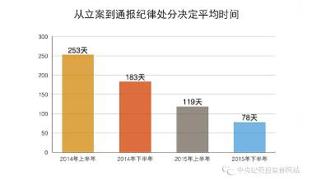
2014-2015，每半年作为一个时间段，从接受组织调查到发布纪律处分通报，平均间隔时间分别为253天、183天、119天、78天。从单个官员看，2014年被立案调查时间最长者达428天；2015年整体缩减，最短者只有59天。调查时间递减的背后，反映的是中央纪委纪律审查理念的转变。
被查领导干部绝大多数都有违反政治纪律或政治规矩表述
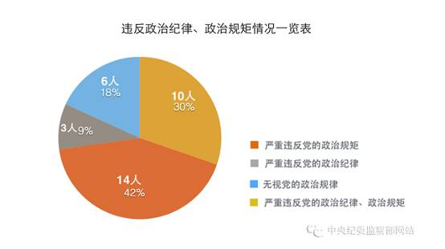
梳理34位领导干部的纪律处分通报，33人都出现了“严重违反党的政治规矩”“无视党的政治规矩”“严重违反政治纪律”等表述。其中，14位领导干部被指“严重违反党的政治规矩”，6位领导干部被指“无视党的政治规矩”，这6人为杨卫泽、朱明国、王敏、陈川平、苏荣、仇和；10人“严重违反党的政治纪律、政治规矩”，分别为令计划、徐建一、赵少麟、令政策、肖天、奚晓明、余远辉、潘逸阳、杨栋梁、周本顺；3人“严重违反党的政治纪律”，分别为谷春立、乐大克、白雪山。
97%的领导干部违纪涉及利用职务上的便利或滥用职权
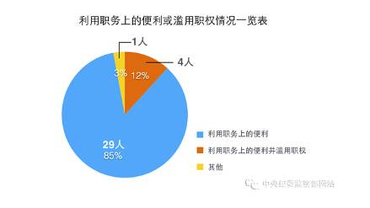
34位领导干部的纪律处分通报显示，有29人出现“利用职务上的便利……”字眼，有4人同时出现“利用职务上的便利……”“滥用职权”表述。一些领导干部用权不慎，致使权力运行偏离了正道。特别是，有的把权力变为“私器”，导致权力变形甚至倒置。领导干部必须始终牢记，权为民所赋，利必为民所谋。
必须对握有权力的人进行强有力的纪律约束。管好纪律才能看住权力。
62%的领导干部违纪涉及亲属，多数为利用职务便利为家属经营活动谋利
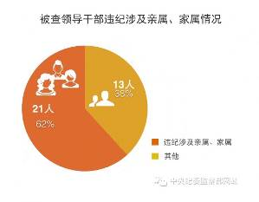
34位领导干部的纪律处分通报显示，有21人违纪涉及亲属、家属，比例高达62%。
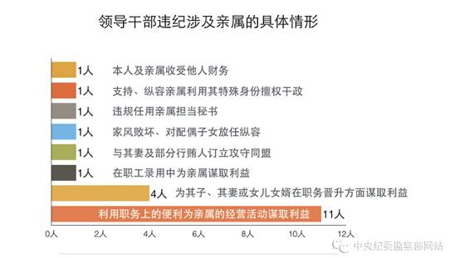
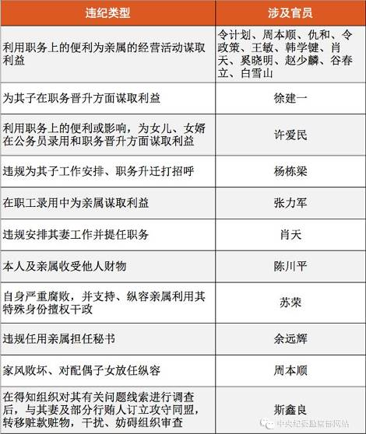
统计显示，21名领导干部违纪涉及亲属、家属，一半以上属于利用职务上的便利为亲属的经营活动谋取利益。要重视领导干部家风建设，把它作为加强领导班子和领导干部作风建设的一项重要内容。
3/4被查领导干部“十八大后仍不收敛、不收手”
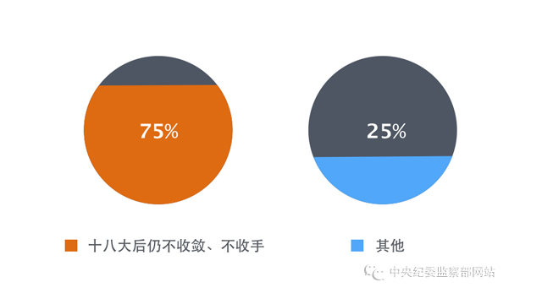
34位被查领导干部的纪律处分通报中，有26位出现“十八大后仍不收敛、不收手”等表述。大多落马领导干部被指“性质恶劣、情节严重”。
要持续保持高压态势，以零容忍态度惩治腐败，治病树、拔烂树，强化“不敢”的氛围。树立“三个自信”，真正做到使之“不想”。
落马领导干部“病历本”，这些表述很“各色”
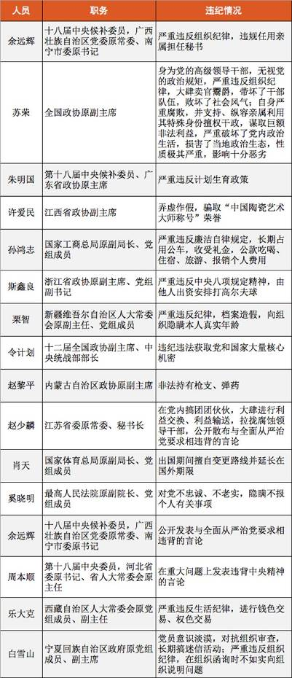
结语：把纪律挺在前面 纪律审查回归纪律
今年以来，中央纪委对领导干部的纪律处分通报内容发生了重大变化，主要着重于通报其违反党纪党规的内容。特别是以六大纪律为尺子，用纪律的语言去描述违纪行为，让纪律审查回归纪律。纪委监督执纪不能只管“极少数”，惩治几个腐败分子，必须在转职能、转方式、转作风上下更大功夫。要立足当前，重点惩处“三类人”，还要着眼长远，使纪律真正立起来、严起来。

贪婪无度不收敛 自作聪明终被捉
《 中国纪检监察报 》 （ 2016年01月05日 02版 ）
福建三钢集团公司小蕉实业发展有限公司及中国国际钢铁制品有限公司董事长、总经理吴维汝严重违反廉洁纪律、工作纪律和生活纪律，导致公司由蓬勃发展的百亿元企业变成严重亏损的负债企业，受到开除党籍处分，并被移送司法机关。针对吴维汝违纪问题暴露出的问题，福建三钢集团公司要求各单位党组织对照查摆问题，从中汲取教训。吴维汝的“落马”，是福建三钢集团公司纪委协助省委巡视组开展专项巡视时发现的。

干部带头要干事别谋私
《 中国纪检监察报 》 （ 2016年01月05日 04版 ）
近日，在陕西省商南县城富家沟村里，一些干部“带头”搭建违法建筑，以求棚户区改造时多得补偿款。
党员干部的“带头”作用应体现在“模范”方面，如果在违纪违法上“带头”，不仅损害了党员干部的形象，而且会造成特别恶劣的社会影响。诸如干部带头违建等情况，在不少地方的巡视反馈中都能发现。干在实处，走在前列。这才是党员干部“带头”的实质意义。广大党员干部唯有带头“严以修身、严以用权、严以律己”，唯有带头“谋事要实、创业要实、做人要实”，才能将我们的事业推向更高、更远。

